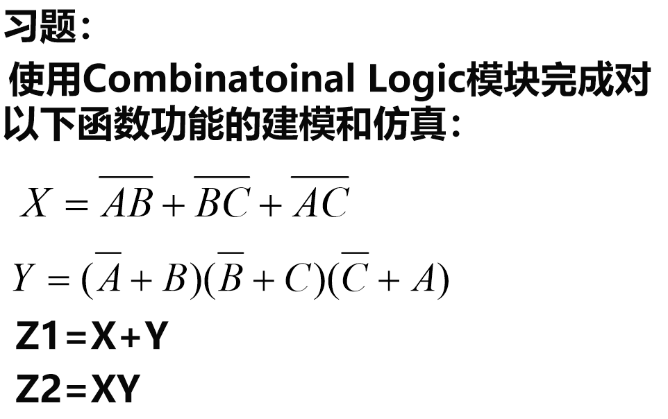

首先，根据逻辑表达式写出真值表

|  |  |  |  |  |  |  |
| --- | --- | --- | --- | --- | --- | --- |
| A | B | C | X | Y | Z1 | Z2 |
| 0 | 0 | 0 | 1 | 1 | 1 | 1 |
| 0 | 0 | 1 | 1 | 0 | 1 | 0 |
| 0 | 1 | 0 | 1 | 0 | 1 | 0 |
| 0 | 1 | 1 | 1 | 0 | 1 | 0 |
| 1 | 0 | 0 | 1 | 0 | 1 | 0 |
| 1 | 0 | 1 | 1 | 0 | 1 | 0 |
| 1 | 1 | 0 | 1 | 0 | 1 | 0 |
| 1 | 1 | 1 | 0 | 1 | 1 | 0 |

**搭建仿真模块**

将仿真参数里选项去掉，避免数据类型的不匹配。

**设置模块参数**

将A、B和C的周期分别设为8、4和2，相位延迟分别设为4、2、1这样可以将A、B和C各种可能组合状态的结果都依次显示出来而不会有遗漏。两个combinatorial logic模块按照真值表分别为[1;1;1;1;1;1;1;0]和[1;0;0;0;0;0;0;1]。将运行时间调为0-8s，为一个周期。

A 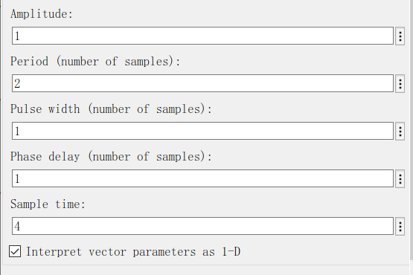

B 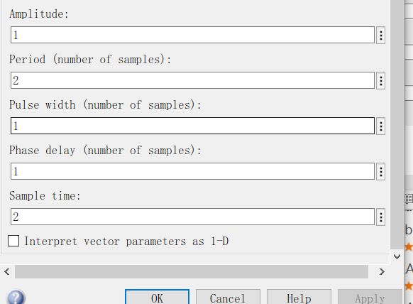

C 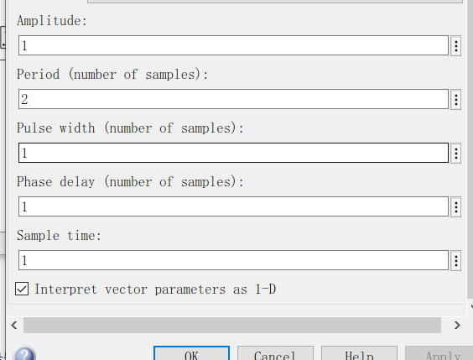

X 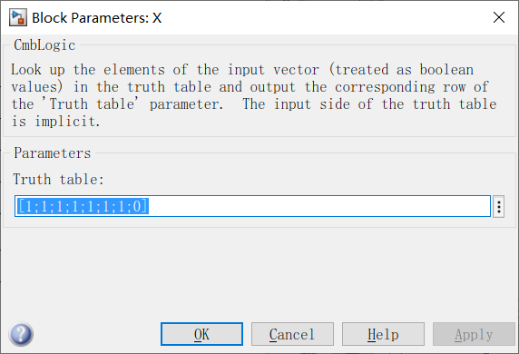

Y 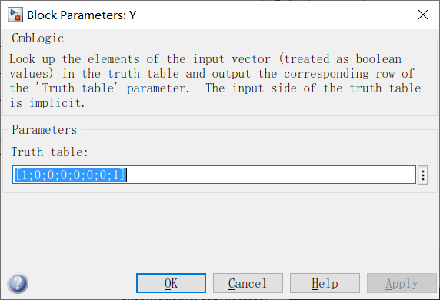

**输出结果**

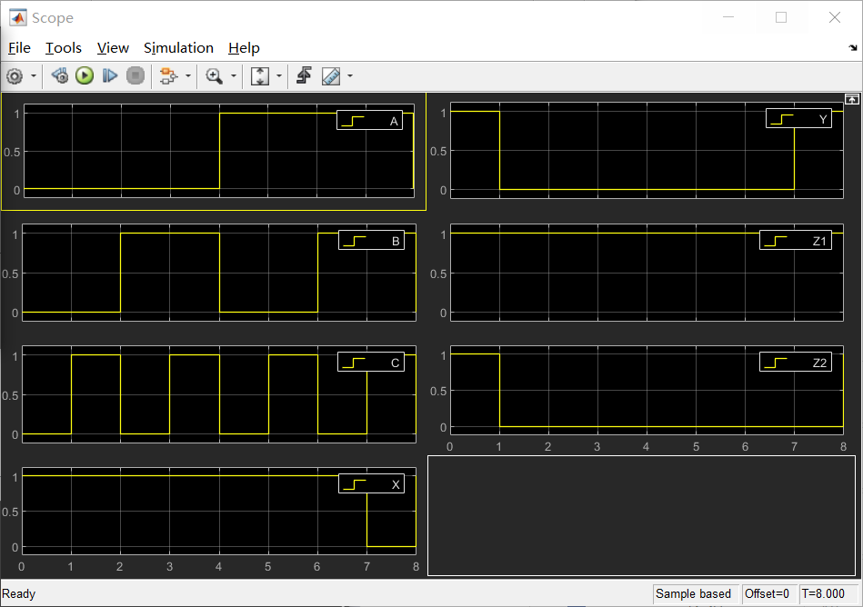

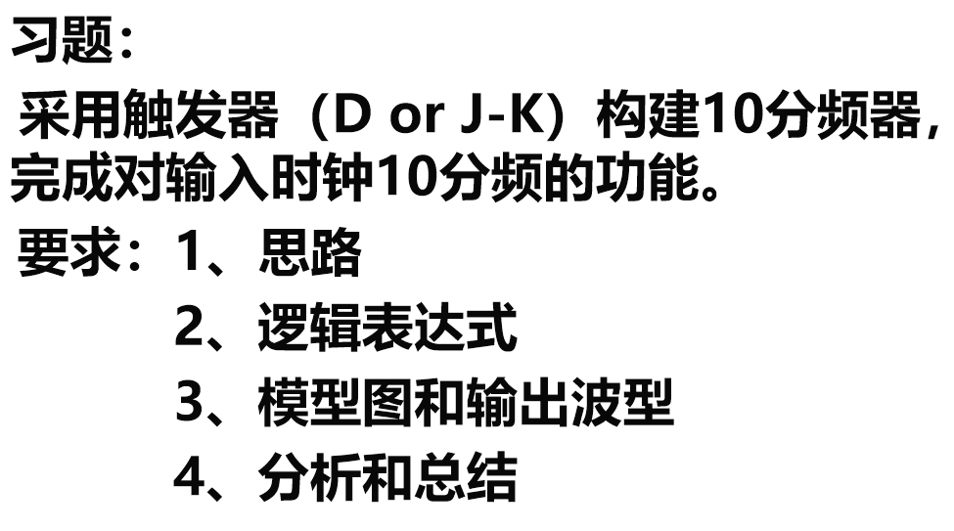

1. **思路**

M进制计数器也是M分频器，十分频器就是一个计数器的设计问题，这也属于时序电路的范畴，时序逻辑电路设计主要分为三个步骤，第一根据实际情况列出状态转换表；第二选定触发器类型，求出状态方程，驱动方程，输出方程；第三根据方程连接好电路。

计数器分为同步和异步两种方式，要实现分频效果可以把某一位作为输出，或者利用门电路构造输出。

这里采用同步方式，用J-K触发器设计一个十进制计数器，直接用Q3作为输出，构建8421BCD码同步十进制加法计数器。

1. **逻辑表达式**

逻辑图

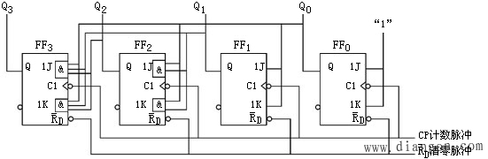

各触发器驱动方程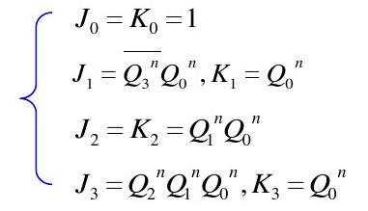

状态转移方程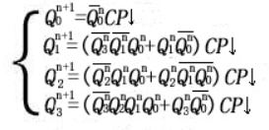

逻辑表达式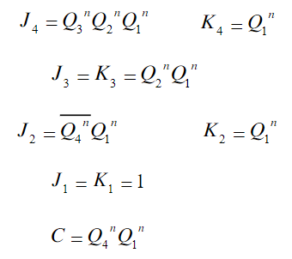

1. **模型图和输出波形**

模型图

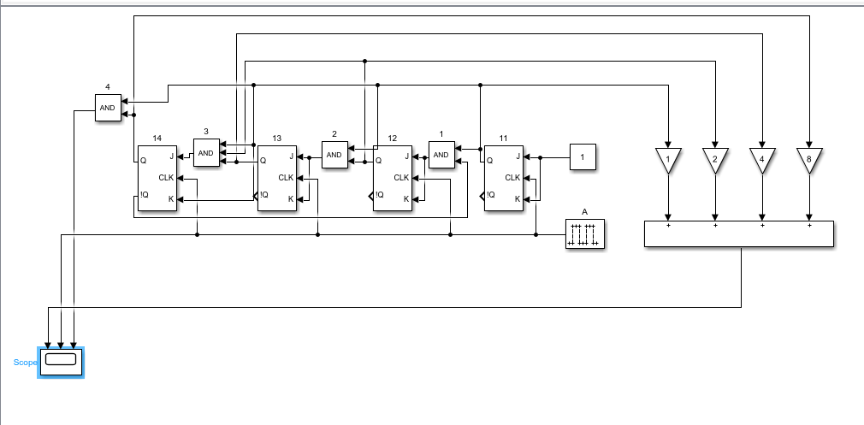

周期脉冲信号参数设置。

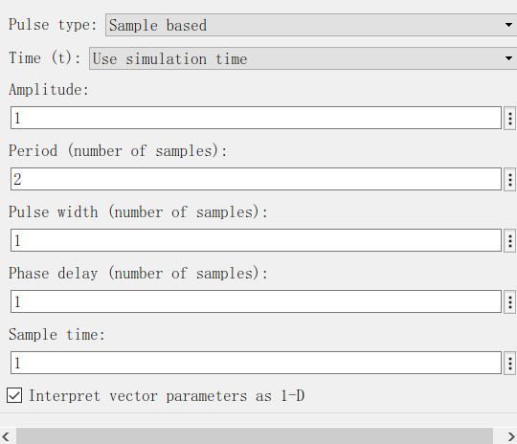

将运行时间调为0-20s

输出波形

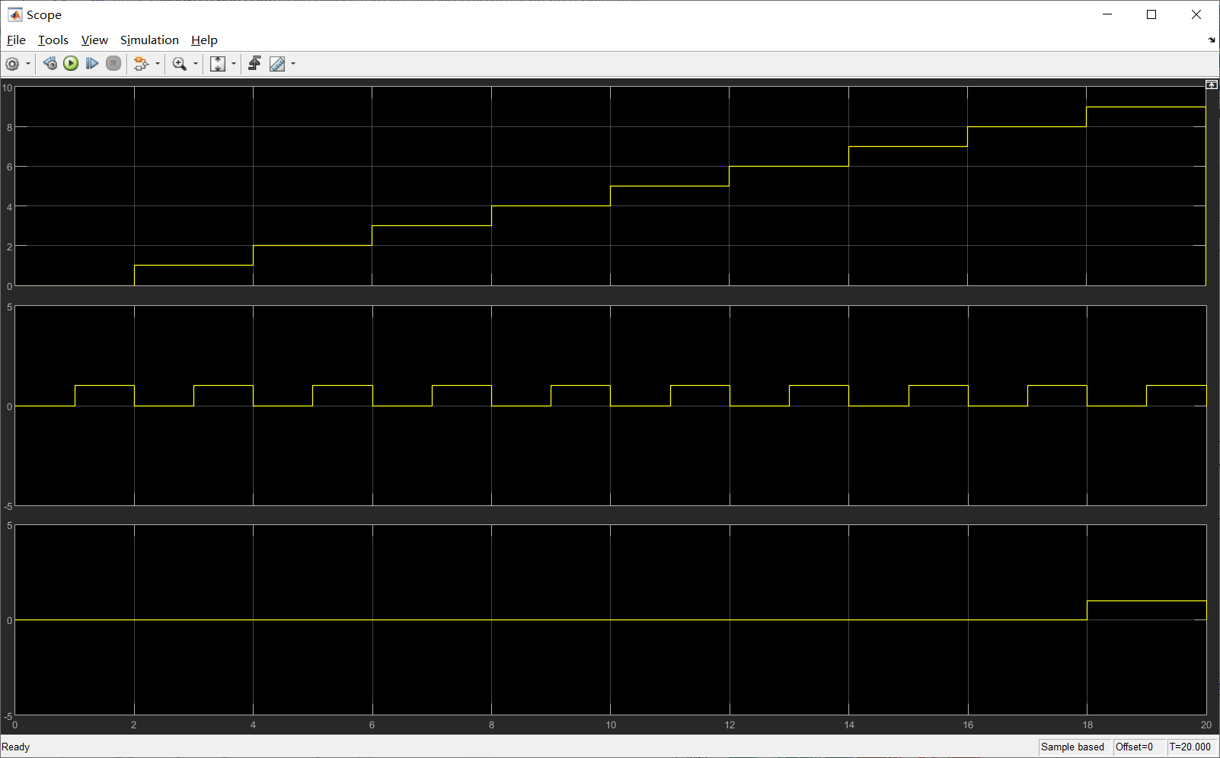

1. **分析和总结**

从上图可以看见信号占空比为0.5,一个周期为10个CP脉冲周期为十分频。

其实电路图一定有很多上述方案也可以用D触发器来实现，只不过驱动方程要用逻辑门来实现，比较麻烦。

第一题文件保存在ch6q1.slx

第二题文件保存在ch6q2.slx